10 ДНЕВНОЕ МЕНЮ
двухразовое питание (завтрак, обед)
для возрастной группы 7-11 лет и 12-18 лет
1 ДЕНЬ
ЗАВТРАК
Каша молочная пшенная с маслом  Бутерброд с маслом  Сыр (порциями)  Кофейный напиток с молоком  Фрукты свежие  Пирожок печеный с джемом |   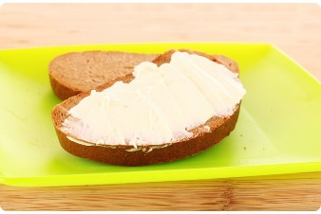  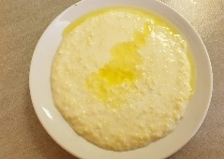    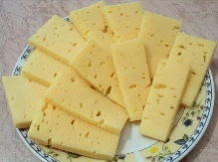  
ОБЕД
Салат из свежей капусты с луком  Суп гороховый в в\к колбасой  Каша гречневая  Гуляш с мясом  Хлеб пшеничный  Хлеб ржаной  Чай с сахаром | 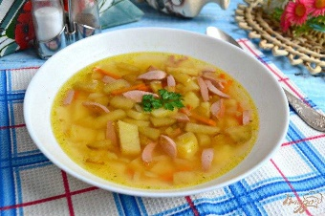  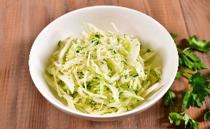  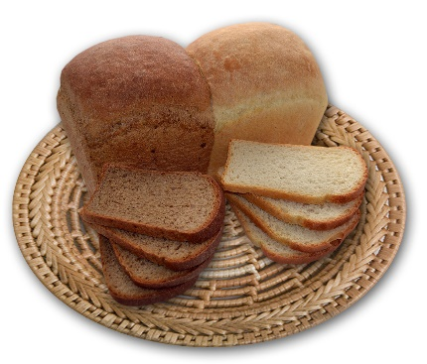  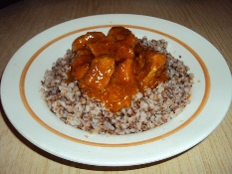  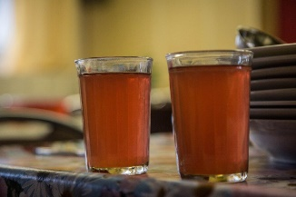

2 ДЕНЬ
ЗАВТРАК
Икра кабачковая  Рис отварной  Сердце, тушенное в соусе  Хлеб пшеничный  Чай с сахаром  Фрукты свежие | 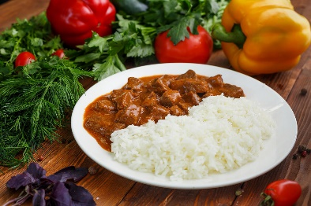  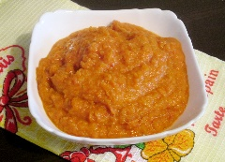  
ОБЕД
Салат с картофелем с соленым огурцом и зеленым горошком  Суп Рассольник Петербургский на мясном бульоне  Пюре картофельное  Минтай тушенный в сметанном соусе  Хлеб пшеничный  Хлеб ржаной  Напиток из шиповника  Кондитерское изделие | 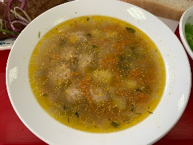  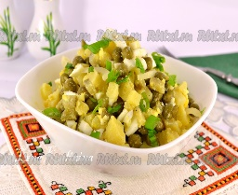  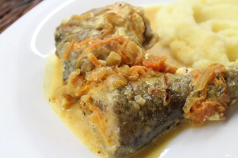  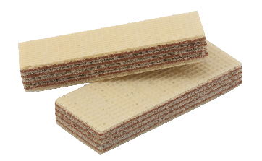  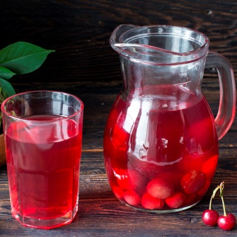

3 ДЕНЬ
ЗАВТРАК
Салат из белокочанной капусты с морковью  Макаронные изделия отварные с маслом  Сосиска отварная  Хлеб пшеничный  Чай с сахаром  Кондитерское изделие | 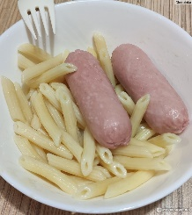  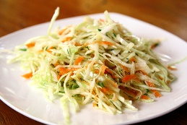  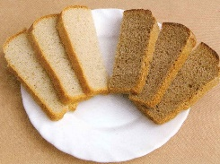  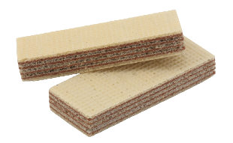
ОБЕД
Винегрет овощной  Суп картофельный на мясном бульоне  Каша гречневая  Печень говяжья по-строгоновски  Хлеб пшеничный  Хлеб ржаной  Компот из свежих фруктов  Ватрушка с повидлом | 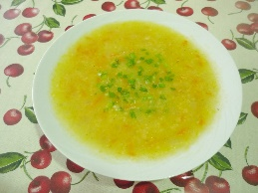  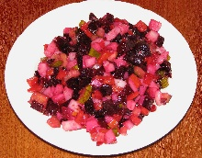  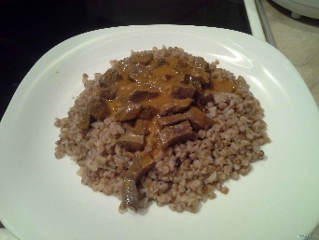    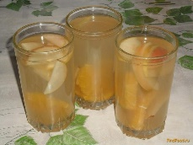

4 ДЕНЬ
ЗАВТРАК
Каша молочная рисовая с маслом  Бутерброд с маслом  Какао с молоком сгущенным  Фрукты свежие  Кондитерское изделие | 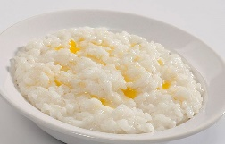      
ОБЕД
Салат с картофелем с соленым огурцом и зеленым горошком  Борщ с капустой и картофелем  Запеканка мясная  Хлеб пшеничный  Хлеб ржаной  Напиток из шиповника  Пирожок печеный из сд\теста (с джемом) | 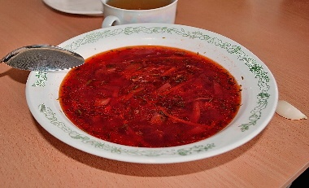  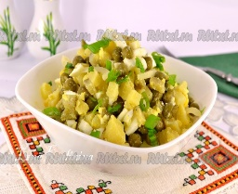  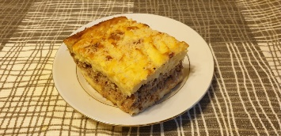  

5 ДЕНЬ
ЗАВТРАК
Оладьи с повидлом  Какао с молоком сгущенным  Фрукты свежие  Йогурт пастеризованный |   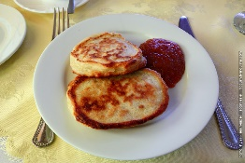  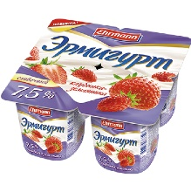
ОБЕД
Салат из помидор с луком  Суп с рыбными консервами  Макаронные изделия отварные с маслом  Котлета мясная  Хлеб высший сорт  Хлеб ржаной  Ватрушка с творогом  Компот из свежих фруктов | 